**Universidad Politécnica Salesiana**



**Nombre:**

David Andrés Morales Rivera.

**Tema:**

Practica - Gráficos

**Asignatura:**

Simulación.

**Docente:**

Ing. Diego Quisi.

**Fecha:**

Cuenca, junio de 2021.

**Problema:**

**Con los datos de FIFA, organizar a los jugadores de acuerdo con el peso en las siguientes escalas y generar un cuadro tipo PIE**

* **Debajo de 125 lbs.**
* **125 - 150**
* **150 - 175**
* **175 o superior**

Para generar este grafico se procedió a contar el numero de filas que cumplían con cada condición, de esa manera se obtiene el total de jugadores que entra en cada categoría.

Luego la librería para generar el grafico automáticamente realiza la división en porcentajes para realizar el grafico.

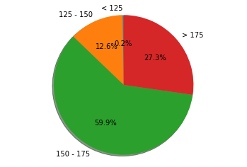

**Generar un grafico de barras (histograma) de acuerdo con su habilidad (Overall) en base a los siguientes segmentos contando el numero de jugadores**

* **40**
* **50**
* **60**
* **70**
* **80**
* **90**
* **100**

Para este histograma se localizo las filas que cumplían con la condición y se genero un nuevo dataFrame temporal, se obtuvo la longitud de estos dataFrames temporales y de esa manera se puede saber el total de jugadores q están dentro de cada categoría.

